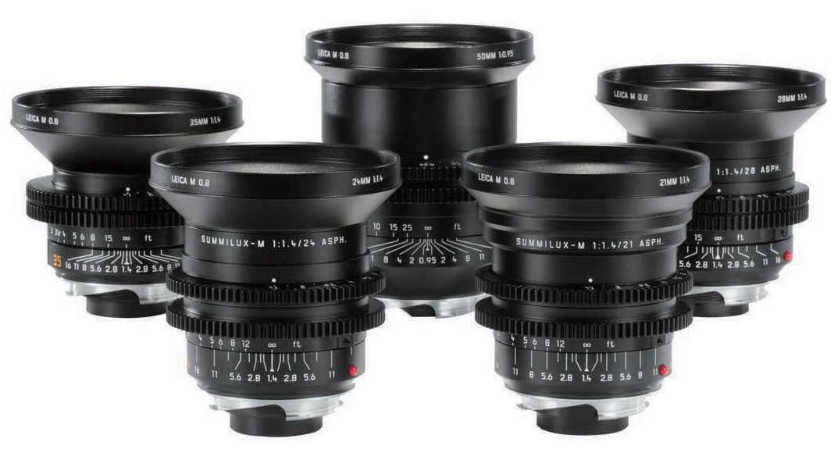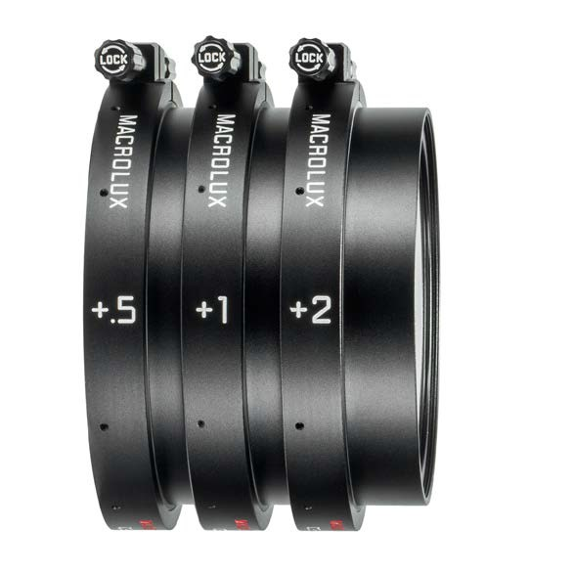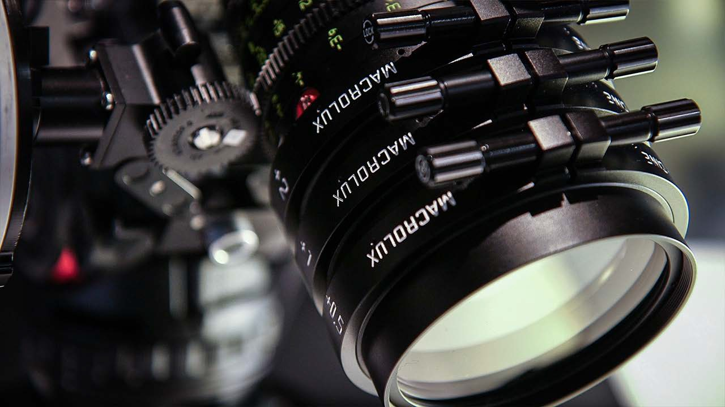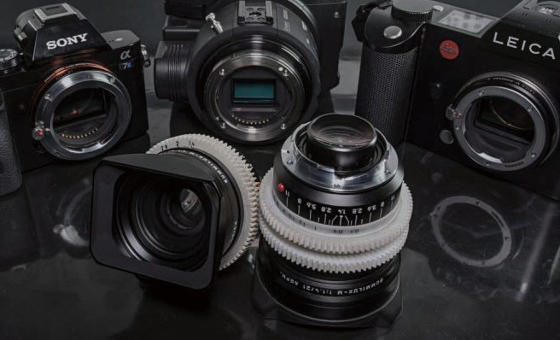

**M 0.8 系列定焦镜头**

经典的特色，不可思议的轻巧

Leica M 0.8系列镜头是由 5 个焦距从21mm到50mm镜头组成。镜头使用Leica M接座来保持其小尺寸，同时提供各种设计改进，使其与电影制作

环境更加兼容。徕卡M 0.8 镜头激发了平面摄影师和电影摄影师多年来对于光源，肤色和色彩的看法，带来了全新独特的解读。对比度和散景的特 征，更可以让影像由画面中跳出，将观众吸引到图像中，并且带领观众已进入生活。这种观感和感觉是现在电影摄影师所追寻探索的新东西。

**规格表**

**CINE MACROLUX 近摄镜** (+2、+1、+0.5)

提供全新的视野．拍摄视野更广，并且对焦点更近

Leica Cine MacroLux 为电影摄影师提供了从现有镜头创造各种全新视野的选项。 Cine MacroLux 可以快速牢固

地夹紧到任何前端95mm直径的镜头。 它们非常安全，可以堆迭多个以获得更大的效果，即便是使用了遮光斗， 也可以使用。 甚至可以与变形镜头一起使用。

Leica Cine MacroLux 不仅仅是一个diopter。 它更是一种创意工具，可以应用于短焦距和长焦距镜头，他提供了 一个全新的视野，但没有在传统的 diopter上会看到的色差及畸变。

**规格:**

**CINE MACROLUX**

*Leica於2018年已正式更名为「Leitz」。

摄影系列 09 Leica 镜头

型号

+2、+1、+0.5

镜头相容性

可与前方镜头直径95mm镜头相容

堆迭

Yes

内环直径

95mm

外部直径(前方)

95mm

外部直径(最宽)

107.5mm

重量

447 g / 1 lbs

镜头焦距

成像圈

最大光圈

最近对焦 距离

长度

重量

直径

21mm

全片幅 (Full Frame)

1.4

0.7m

87mm

515g

80mm

24mm

全片幅 (Full Frame)

1.4

0.7m

87mm

505g

80mm

28mm

全片幅 (Full Frame)

1.4

0.7m

84mm

480g

80mm

35mm

全片幅 (Full Frame)

1.4

0.7m

74mm

370g

80mm

50mm

全片幅 (Full Frame)

0.95

1.0m

98mm

835g

80mm

德国 影视级专业摄影机镜头